Du 20 au 27 avril 2017
DOSSIER DE : ________________________________
GROUPE :___________________________________

« MON ÉCHANGE EN FRANCE »
I.E.S. ANGEL CORELLA/ COLLÈGE ROMAND ROLLAND
Francia (République française -V república-) Tiene alrededor de 65 millones de habitantes. Territorialmente se organiza en la Francia metropolitana y los territorios de ultramar, cuenta con 13 regiones y 96 departamentos (equivalente a nuestras provincias). Es la sexta economía mundial. La cultura francesa tiene gran difusión internacional.
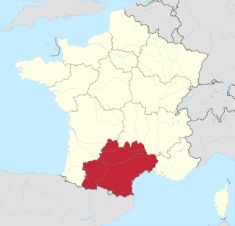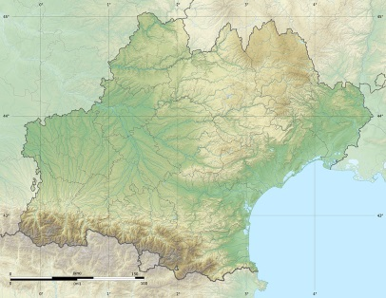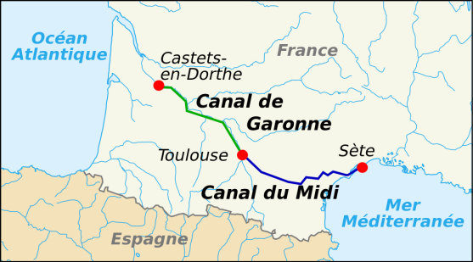
Occitania es una región del sureste de Francia, tiene cerca de 6 millones de habitantes. Es la tercera región más extensa de Francia. Su ciudad más grande y más poblada es Toulouse.
Toulouse es la cuarta cuidad más importante, después de París, Marsella y Lyon. Su área urbana alcanza cerca de 1´5 millones de habitantes. El río Garona atraviesa la ciudad y en su casco urbano se produce la confluencia de los canales de Midi y del Garona. Toulouse también se conoce como la Ciudad Rosa por el color dominante en los edificios antiguos, hechos con ladrillos. La altitud media es de 141 metros. El relieve es poco accidentado.

Españoles en Toulouse
Tras la guerra Civil española, Toulouse fue una de las sedes del gobierno republicano en el exilio. Cerca de 100 000 refugiados se establecieron allí. En esta ciudad se organizaba la resistencia antifranquista y se la conocía como "la 5ª provincia catalana". Hoy en día los hijos y nietos de españoles forman aún una de las principales minorías de la ciudad.
La basílica de Saint Sernin es el edificio más importante. Es una de las mayores iglesias de estilo románico en Europa occidental y un importante centro de peregrinación del Camino de Santiago. Otros edificios importantes son: el Capitolio (ayuntamiento) con su magnífica plaza, el convento de los Jacobinos (gótico), la catedral de St Étienne, etc.
El canal del Midi es una vía fluvial navegable que une el río Garona con el mar Mediterráneo; en Toulouse se junta al canal del Garona, que une Toulouse y Burdeos. De este modo se puede navegar desde el Atlántico al Mediterráneo, sin bordear España. Se trata del canal navegable en funcionamiento más antiguo de Europa. Se construyó en el siglo XVII, durante el reinado de Luis XIV, bajo la dirección Pierre-Paul Riquet.

ACTIVIDAD DE AMPLIACIÓN PARA LA CLASE DE SOCIALES
(Sube hasta 1 punto la nota de la 3ª evaluación. Los alumnos de sección hacen estas actividades en inglés)
1.- Ahora que ya tienes una ligera información y conoces el territorio debes de hacer tu propio reportaje sobre Toulouse o sobre la región, o sobre tu viaje a Francia. Puedes tener en cuenta la pauta de la noticia y comentar aspectos económicos o sociales o políticos o culturales… También es interesante ilustrar con las imágenes que quieras. (Extensión mínima: un folio)
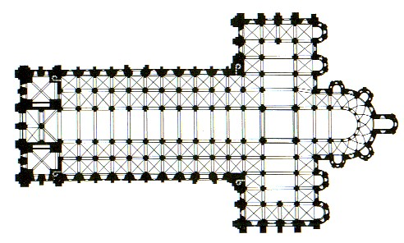
2.- Observa la planta de la Iglesia de Saint Sernin. ¿Crees que es una iglesia de peregrinación? Señala las partes de la planta. Puedes hacerlo en el dibujo. ¿Te recuerda a la planta de alguna iglesia española conocida? Puedes adjuntar tus propias fotos.

ACTIVIDAD DE AMPLIACIÓN PARA PHOTO
LA CLASE DE FRANCÉS
(Puede subir un 1 punto de la 3ª evaluación)

DONNÉES PERSONNELLES:MON/A CORRESPONDANT/E ET MOI
NOM : __________________________________________________
PRÉNOM : ________________________________________________
DATE DE NAISSANCE : ______________________________________
LIEU DE NAISSANCE :________________________________
NATIONALITÉ :_____________________________________
- Mon correspondant/e s´appelle ……………………………………………………………………
- Il/elle est né/e………………………………………………………………………………………………….
- Sa date d´anniversaire ……………………………………………………………………………………
- Nationalité : ………………………………………………………………………………………………………
- Son adresse……………………………………………………………………………………….................
- Son numéro de téléphone : ……………………………………………………………………………..
Les passe-temps de mon/ma correspondant/e :
-Ce qu´il/elle adore, c´est…………………………………………………………………………………………
-Il/elle est intéressé(e) à …………………………………………………………………………………………
-Pendant son temps libre, il/elle ………………………………………………………………………….......
-Il/elle est venu à Colmenar pour……………………………………………………………………………….
-De l´échange, il/elle a aimé……………………………………………………………………………..Et il/elle a détesté……………………………………………………………………………………………………………
MON VOYAGE
Comment vous êtes allés à Toulouse ? Quand ? À quelle heure ? Combien d´heures a duré le voyage ?...............................................................................................................................
………………………………………………………………………………………………………………………………………………………
Qu´est-ce que vous avez fait dans le bus?...............................................................................
……………………………………………………………………………………………………………………………………………………….
Le voyage a été amusant parce que …………………………………………………………………………………….
UNE JOURNÉE SCOLAIRE À LA FRANÇAISE
Dans quel groupe se trouve ton correspondant?...................................................................
Combien d´heures il/elle est dans le collège?.........................................................................
Quelles matières il/elle étudie ?................................................................................................
À quelle heure on commence les cours ?..................................................................................
À quelle heure ils finissent?.......................................................................................................
Où mangent-ils? ..............................................................................................................................
Quelles activités as-tu fait dans ta journée scolaire?.........................................................
………………………………………………………………………………………………………………………………………………………………….....................................................................................................................................................
CHEZ MA FAMILLE FRANÇAISE
Où habite- elle ? C´est une maison ou un appartement?..............................................................
La maison où elle habite est ………………………………………………………………………………………………………
Combien de chambres il y en a?.............................................et de salle de bains ?........................
Quelles différences il y a entre la maison de ton correspondant et la tienne?................................
……………………………………………………………………………………………………………………………………………………
Les membres de ma famille française sont (personnes et animaux) ……………………………………..…….
……………………………………………………………………………………………………………………………………………………..
RECETTE DE :………………………………………………………………………….
-Quel repas tu préfères de tous ce que tu as mangés chez ton correspondant? Demande et copie ci-dessous une recette.

Escribe una valoración personal de la experiencia, animando a los alumnos de años próximos a participar en el Intercambio, puedes explicar que has aprendido y por qué te ha parecido interesante, si lo haces también en francés se valorará especialmente

COLLE UN SOUVENIR DE TON EXPERIENCE

